Certains artistes comme les peintres éprouvent parfois de l’appréhension par rapport a l’apparition des intelligence artificielles.
Par contre , Il n'est pas nécessaire pour les artistes d'avoir peur de l'intelligence artificielle . L'IA peut en réalité être considérée comme un outil supplémentaire dans la boîte à outils des artistes leur permettant d'explorer de nouvelles idées et de repousser les limites de leur créativité. L'Intelligence artificielle peut fournir une assistance dans la génération d'idées, l'amélioration des processus artistiques ou la création d'œuvres interactives ou immersives.
Cependant, il est vrai que l'essor de l'intelligence artificielle soulève également des questions et des préoccupations. Certains artistes peuvent craindre que les intelligences artificielles ne remplacent leur travail créatif ou ne dévalorisent leur contribution artistique. Il y a également des inquiétudes plus larges quant à l'impact de l'intelligence artificielle sur l'emploi dans différents secteurs.

Il est important de se rappeler que l'intelligence artificielle est encore en développement et qu'elle ne peut pas remplacer complètement l'expression artistique humaine. Les artistes apportent une dimension émotionnelle, intuitive et créative unique à leurs œuvres, qui est difficile à reproduire par une machine. Par conséquent, plutôt que d'avoir peur, les artistes peuvent envisager de collaborer avec les intelligences artificielles et d'explorer de nouvelles formes d'expression artistique.
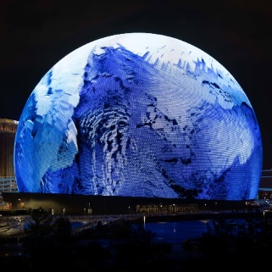
L’IA peut aussi être d’une très grande aide pour des artistes tels que Refik ANADOL ayant réalisé des œuvre a l’aide d’IA telles que « melting memories » 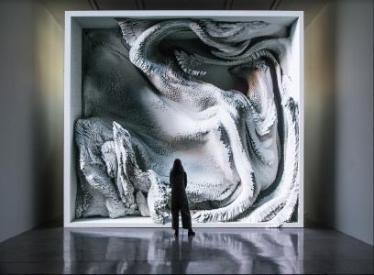œuvre exposée a Istambul
Ou encore même la fameuse « sphère » à Las Vegas

A mon avis, les intelligences artificielles peuvent aider à entrer dans un autre monde en aidant les artistes à créer des œuvres inédites
En revanche, je Les artistes vont t’ils trop loin. Ai-da, pour moi est une limite car un robot a réussi à faire de l’art et cela me fait peur, car cela peut aller plus loin au fil du temps comme par exemple, acquérir une conscience et surpasser les humain.
Aussi, les intelligences artificielles peuvent prendre embarrasser les spectateurs en prenant une forme humaine tellement réaliste que nous tombons sans la « vallée étrange » (uncanny valley) qui est un phénomène bizzarre dans le cerveau « ce qui parait trop humain nous embarrasse voir nous font peur car un détail manque pour imiter parfaitement l’humain (une expression(faciale) , fluidité(des mouvements)etc…)
Exemple :
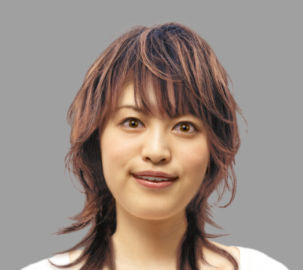 Cette personne n’existe pas, ce visage a complètement été généré par une IA… étrange non ? Il manque une expression faciale pour reconnaitre un humain
Voila pourquoi je pense que les IA on encore besoin de perfectionner leurs capacités avant de pouvoir représenter publiquement, des œuvres (spécialement des portraits)

